投稿前作者务必填写“本文创新点”1-2条（有1个创新点就足以成为好文章），每条不超过30字符，包括标点符号（作者勿删！）。
请审稿专家依据您的专业功力和素养，判断下列的“本文创新点”是否成立！您是否接受！（作者勿删！）
本文创新点
创新点1：
创新点2：

DOI:10.19951/j.cnki.1672-9331.XXXXXXXXX 文章编号：1672-9331（202X）0X-xxxx-xx
引用格式：张三,李四,王五,等.论文题目不超过20个汉字:每两个英文字母为一个汉字[J].长沙理工大学学报(自然科学版),2023,20(3):xx-xx.
Citation:ZHANG San,LI Si,WANG Wu,et al.The thesis topic should contain no more than 20 Chinese characters:one Chinese character for every two English letters[J].J Changsha Univ Sci Tech (Nat Sci),2023,20(3):xx-xx.
标题不超过20个汉字且不建议使用缩略语
——每两个英文字母为一个汉字
张三¹，李四¹，王五²，赵六²
（1.长沙理工大学 交通运输工程学院，湖南 长沙 410114；2.宜春市公路管理局，江西 宜春 337000）
摘 要：【目的】本刊采用结构性摘要（综述性论文除外）：请在中英文摘要中以【目的】、【方法】、【结果】和【结论】标明摘要的4要素（见本刊最新论文模板http://cslgxbzk.csust.edu.cn/cslgdxxbzk/home），每个要素均为一个或几个完整的句子。中文摘要以300-500字左右为宜。缩略语、略称、代号首次出现时均必须加以说明，格式为：中文全称（英文全称（全部小写），英文缩写（全部大写））。【方法】方法部分应简述研究的原理、条件、程序、手段等，不宜有大量关于研究背景的描述，应避免出现主观性极强的描述；不得简单重复题名、引言、正文结论中已有的信息；不用非公知公用的符号和术语，不能用引文；不用图、表、公式、化学结构。【结果】一般来说，结果部分是摘要的重心，除非文章的创新点是方法。结果部分应陈述研究后的新发现、新成果及价值，包括调研、试验、计算、观察取得的数据和结果。注意结果和结论的区别：结果是“在一定阶段事物发展的最后状态”，是结论的前提和基础。【结论】结论部分应精炼有力。结论是“从前提推论出来的判断”，是由事实和逻辑推理证明的，是结果的归宿和发展，不能用结果代替结论。
关键词：不少于5个；务必确保关键词的可检索性，勿选低流量词；不使用缩写词，第一关键词与第一中图分类号对应。
中图分类号：http://ztflh.xhma.com/（请按此网站分类查询），对于交叉学科，建议选用2-3个分类号 文献标志码：A
The thesis topic should contain no more than 20 Chinese characters: one Chinese
character for every two English letters
ZHANG San¹, LI Si¹, WANG Wu², ZHAO Liu²
(1.School of Traffic and Transportation Engineering, Changsha University of Science & Technology, Changsha 410114, China; 2.Yichun Highway Administration, Yichun 337000, China)
Abstract: [Purposes] In order to study the influence of the dry and wet method on the road performance of……[Methods] freeze-thaw splitting test and low-temperature bending test and other indoor tests……. [Findings] The findings show that……. [Conclusions] Compared with the dry process, the rutting resistance,…….
Key words: road engineering; tires pyrolysis carbon black; modified asphalt mixture; wet method; dry method; road performance
Manuscript received: 202X-XX-XX; revised: 202X-XX-XX; accepted: 202X-XX-XX
Foundation item: Project(5177XXXX) supported by National Natural Science Foundation of China
Corresponding author:XXX(1978—)(ORCID:xxxx-xxxx-xxxx-xxxx), male, professor, research interest: xxxxxxxx. E-mail: xxx@sss.com

引言
引言第一段应主要介绍论文所研究课题的背景、理论意义、应用前景。此部分应很精炼，4-6句话。
引言的重点部分是对前人工作的介绍（“述”）和评论（“评”），也就是向读者介绍前人或他人的学术或技术创新贡献，由此明确哪些工作解决了，哪些工作还没解决，并以此引出本文的工作。不可只述不评。应通过“评”来指出以往研究工作的不足，进而引出本文自己所做的研究，以及自己所做研究的创新性或重要价值。读者和审稿人均需这些信息来判断文章的创新性。
引言最后一段应介绍本文工作的主要内容和方法，同时使人明确本文工作的必要性、创新性。
引言不应详述教科书上能找到的基本理论、试验方法和基本方程的推导；引言切忌与摘要、结论重复；不能出现图、表以及公式；文字描述要客观，不能出现“首次”、“第一”等主观性强的词。引言不能过长。
第一次在正文中出现的缩写词，应采用的格式为：中文全称（英文全称（全部小写），英文缩写（全部大写）），在此之后，可以直接在文中使用。

材料与试验
得到结果前所有的准备工作均在此部分撰写，包括试验、计算模型、调研方法等，应能反映论文的可重复性。此部分应充分阐明论文的观点、原理、方法及达到预期目标的整个过程，突出“新”字以反映论文的首创性。

1.1 标题
凡可用图形、曲线或表格说明的部分，一定不要用累赘的文字描述。避免用图形和表格重复地反映同一组数据；切忌采用教科书式的撰写方式，对已有知识避免重新描述或论证，而应尽量采用开列参考文献的方法；对用到的某些数学辅佐手段，应防止过分注意细节的数学推导。
文中所用专业技术名词应前后一致，新名词应注明原文或加注释。计量单位的名称、符号一律按《中华人民共和国法定计量单位》中的规定使用。数字和单位之间要空一格，数字按照3位分节法进行书写，即以小数点为界，每3个数字为一段，中间空一格。

1.2 公式表格和图片
1.2.1 关于变量
按编辑规范，多字母缩略术语，如COP、SSE，不论正体或斜体，亦不论是否含有下标，均不应用来代替量的符号。标准的做法是，按有关规则将它们改写为主符号为单个斜体字母的量符号，用这些设定的量符号代替缩略词。
量符号之间不能相互冲突，既同一个符号不能表示不同的物理量。
公式中每个符号（包括上、下角标）均需给出物理含义，同一个符号不能表示不同的物理量。变量用斜体表示（如x、y），非变量用正体（如π），包括上下标。正斜体示例：
1） 斜体：变量（量符号、函数）、坐标轴、几何意义的点线面、生物属和种的拉丁学名，特征数（如雷诺数Re，韦伯数We，马赫数Ma）等；
2） 黑斜体（加粗斜体）：矩阵、矢量、向量，张量；
3） 正体：特殊函数（sin，exp，lg，erf，max，贝塞尔函数，勒让德函数等）、值不变的常数（自然对数的底e，圆周率π，虚数i）、运算符号（微分d，偏微分$∂$，变分δ，增量Δ，求和∑，连乘$Π$）、单位、词头，以及有特定意义的缩写字（转置符号T，实部Re，虚部Im，直角三角形Rt△）等。
带下角标的变量正斜体规则：下标是对变量含义的解释说明，用正体；下标是变量时，用斜体。例如：
1） 下标正体：T_{N}，T_{D}分别表示夜间、日间温度，温度T为变量，用斜体，下标N、D分别表示夜间、日间，是对T的补充描述，并不是单独的变量，因而用正体；
2） 下标斜体：I_{i}（i=1，2，…，n）表示第i个节点处的电流，电流I为变量，用斜体，下标i表示节点的位置，为变量，也用斜体。
上角标如果不是表示次方，改用下角标或上角标加括号，以避免与次方相混。
请按照算术中括号套用规则使用括号形式，（）→[ ]→{ }→{ }。log函数须有底数，e指数用exp( )的形式。
1.2.2 关于公式
公式需使用MathType或Equation Editor 3.0创建，不得使用word默认的Office Math ML创建。公式序号用（1）、（2）、（3）的形式表示。
$A=B+C$ （1）
$P=\text{QR}$ （2）
$X=Y/Z$ （3）
式中：A为xxx；B为xxx；C为xxx；P为xxx；Q为xxx；R为xxx；X为xxx；Y为xxx；Z为xxx。第一次出现的物理量务必均加以说明。
1.2.3 关于表格
务必注意表的自明性，即只看表和表题，不阅读正文，就可理解表的意思。
表1 XXX中文表题
Table 1 XXX英文表题（与中文对应）
算法 | f_{sp}/Hz | e_{ang}/(°) | e_{mag}/‰ | e_{TVE}/%
算法1 | 2 | 0.099 7 | 2.195 9 | 9.971 6
算法1 | 3 | 0.148 6 | 3.694 5 | 14.863 3
算法1 | 4 | 0.194 3 | 5.553 8 | 19.521 4
算法2 | 2 | 0.007 3 | 1.241 0 | 1.238 1
算法2 | 3 | 0.017 3 | 2.771 7 | 2.775 1
算法2 | 4 | 0.031 5 | 4.884 2 | 4.906 5
文中表格按顺序编号，表题中、英文对照，表文中尽量使用符号；表格用全线表，必要时可加辅线；表格中的物理量请注明其物理意义、符号、单位；文前表后，表应紧跟在正文描述后面；中、英文表题要对应，且与正文描述一致。
1.2.4 关于图片
图题（即插图的名称）应准确，能准确反映主题的特定内容，具有专指性，让读者一目了然，快速了解插图信息。中、英文图题要对应，且与正文描述一致。
务必注意图的自明性，即只看图和图题，不阅读正文，就可理解图的意思。务必保证插图清楚、规范，避免扫描其他文章的图形；若为他人图片，请务必引用。
请高度重视地图的使用：务必使用权威出版社出版的最新地图；地图不能有涉密信息！请填写《关于规范使用地图的承诺书》与论文一并上传：http://cslgxbzk.csust.edu.cn/cslgdxxbzk/site/menu/20220225100222001。
图前文后，图应紧跟在正文描述后面。图的尺寸要求：通栏图图宽15 cm，单栏图图宽6.5 cm，三图并排图宽4.8 cm。图中的文字：中文用6号宋体，西文和数字用6号Times & New Roman字体。
- 曲线图、折线图及柱状图等图片要求使用Origin软件绘制，并将论文源图粘贴至论文手稿中，以方便编辑老师对图片进行编辑（操作步骤：在Origin中单击右键，选择复制页面，然后在手稿中粘贴）。每根曲线应标明其物理意义，尽量使用符号；图中的术语、符号、单位等与文中一致。横纵坐标均要标明物理量及单位，横纵坐标的起始点与结束点都应对应数值，单位和物理量之间用“/”隔开，刻度线绘制在坐标线内侧；只要主刻度线，不要次刻度线；图例需加矩形框，见图1。
- 照片图涉及尺寸者应附有表示目的物尺寸大小的标度。照片图要求主要显示部分的轮廓清晰，层次分明，反差适中，无杂乱的背景，见图2。各分图需单独成图，有分图名，用（a）、（b）、（c）等排列序号，如图2所示。分图名只需中文即可。
图1 楼板挠度实测值与理论值
Fig. 1 Measured and theoretical values of floor deflection
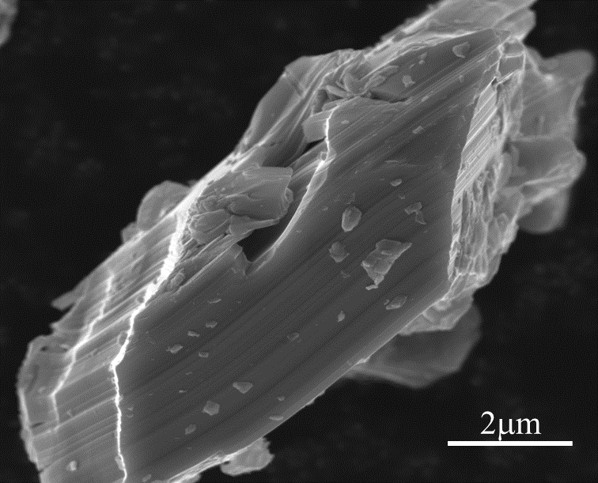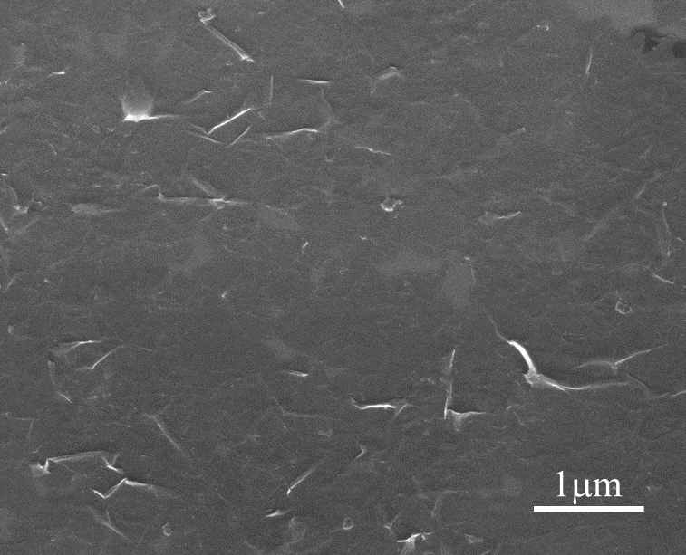
（a） Ti₃AlC₂ （b） Ti₃C₂Tx
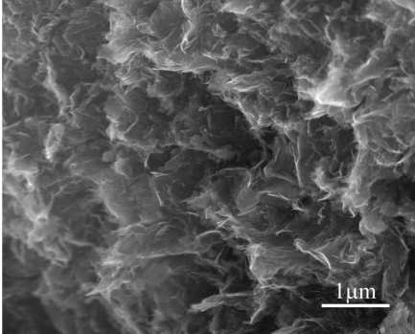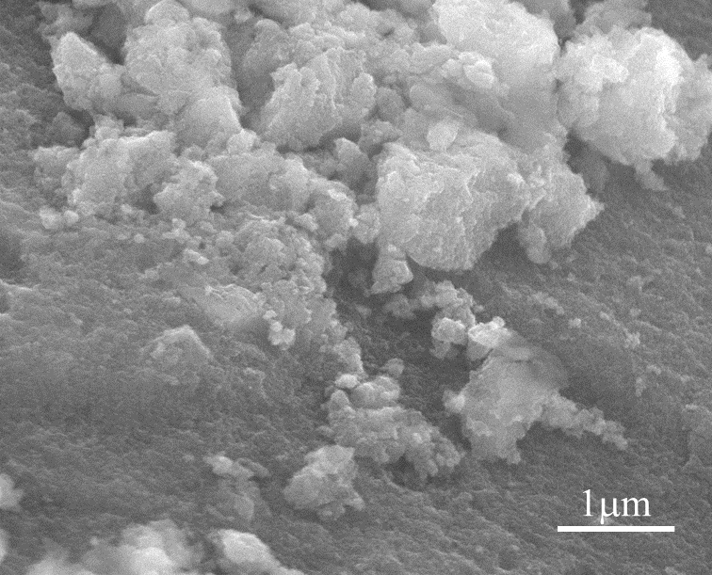
（c） MoS_{x}/Ti₃C₂T_{x} （d） MoS_{x}
图2 Ti₃AlC₂、Ti₃C₂T_{x}、MoS_{x}/Ti₃C₂T_{x}和MoS_{x}的SEM图
Fig. 2 SEM images of Ti₃AlC₂;Ti₃C₂T_{x}; MoS_{x}/Ti₃C₂T_{x} and MoS_{x}
在将截图贴入word时，在word里勾选文件→选项→高级中的“不压缩文件中的图像”，在“默认分辨率”下拉条选项中选“高保真”，然后点“确定”，以保证图片有足够的分辨率（不小于300 ppi）见图3。
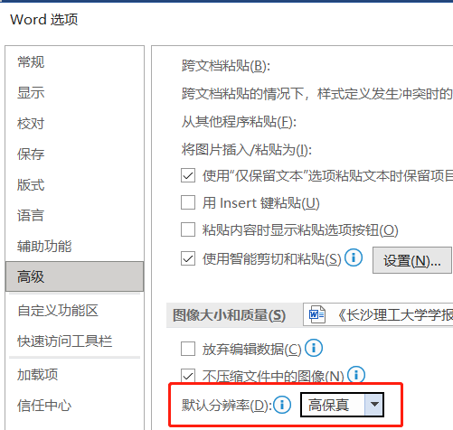
图3 将截图贴入word时的注意事项
Fig. 3 Considerations when posting a screenshot into word
3） 文中若有CAD图，在投稿时，请一并将CAD源图上传至投稿系统。

1.3 参考文献的要求
参考文献中的期刊论文和学位论文，需加上DOI，见参考文献[1-2]。
外国人的姓要移前面，全部大写，名只留大写首字母，姓和名之间空格不加逗号，篇名只有首字大写。
研究性论文参考文献数量以20篇左右为宜。
作者姓名、文献题目、期刊名/会议名、年卷期、起止页码等信息要全、要正确；参考文献列表中不得有重复文献；所列参考文献均需在文中按顺序引用；在引用文句后的右上角标明参考文献序号；参考文献需中英文对照，参考文献的所有项本身有官方和作者英文翻译的，原文引用，没有的，则需自行翻译；所有标点符号前后不留空格并用半角输入。

结果
一般来说，结果部分是正文的重心，除非文章的创新点是方法。

2.1 结果部分应逻辑清楚
结果部分是一篇论文的论据，所以在资料和数据的编排使用上，要注意前后次序，层次分明，使之符合论文的思维逻辑，层层推进，前后照应，主次分清，因果关系明确，使读者易于明白。

2.2 结果部分应突出重点
要主次分明，详略得宜，在有限的篇幅中把重要结果写清。要避免罗列材料，主次不分，避免一般资料掩盖了重点与核心。

2.3 结果部分应以资料、数据表达
例如：“两组比较经统计学处理，观察组的疗效明显优于对照组，尤其治愈率较对照组高出30%，达到80%，是相当突出的效果”之类。在原则上，结果部分不要展开讨论，以免与“讨论”部分相混同或重复。

讨论
讨论环节是必要的。一篇好文章的“讨论”部分，要做到言之有物、言之有理、言之有力！而且力度要恰到好处，才能引人入胜。
讨论部分，应对主要研究活动进行总结，并对主要的研究假设进行讨论；结合相关文献，对研究结果进行解释和延伸推断；说明研究的条件范围和局限性，并以此来界定和强调研究发现的适用范围；对于将来研究的建议，或者如何将这些发现应用到实际中。

结论
不应是正文中各段小结的简单重复，应以正文试验得到的现象、数据和阐述分析作为依据，完整、准确、简洁地指出：试验结果所揭示的原理及普遍性；研究中有无发现例外或尚难解释、难于解决的问题；与先前已经发表过的研究工作的异同；论文在理论与实用上的意义与价值；对进一步深入研究本课题的建议（不应与摘要和引言重复，切不要以1）、2）、3）形式简单罗列前文已经写出的结论；结论中不出现图、表、公式。）
[参考文献]
[1] 祝建华,吕茂丰,查旭东,等.钢丝网加筋新老路面结合部抗拓宽路基差异沉降的数值模拟[J].长沙理工大学学报(自然科学版),2021,18(4):1-8.DOI:10.19951/j.cnki. cslgdxxbzkb.2021.04.001.
ZHU Jianhua,LYU Maofeng,ZHA Xudong,et al. Numerical simulation on resisting widening subgrade differential settlement for joint between new and old pavement reinforced by steel wire mesh[J].Journal Changsha University of Science & Technology (Natural Science),2021,18(4):1-8.DOI:10.19951/j.cnki.cslgdxxbzkb. 2021.04.001.
[2] 侯月航.对M住宅工程返工问题的案例研究[D].济南:山东建筑大学,2020.DOI:10.27273/d.cnki.gsajc.2020.000453.
HOU Yuehang.Case study on the rework problem of M housing project[D].Jinan:Shandong Jianzhu University,2020.DOI:10.27273/d.cnki.gsajc.2020.000453.
[3] 中国石油和化学工业协会.塑料-燃烧性能的测定-水平法和垂直法:GB/T 2408-2008[S].北京:中国标准出版社,2009.
China Petroleum and Chemical Industry Association. Plastics-determination of burning characteristics-horizontal and vertical test:GB/T 2408-2008[S].Beijing:Standards Press of China,2009.
[4] 沙庆林.高速公路沥青路面早期破坏现象及预防[M].北京:人民交通出版社,2008:185-204.
SHA Qinglin.Early damage and prevention of expressway asphalt pavement[M].Beijing:China Communications Press,2008:185-204.
[5] 杨文志.科技社团学术交流动机及其机制创新[C]//学术交流经验交流暨理论研讨会文集.北京:中国科学技术协会,2006:3-16.
YANG Wenzhi.Motivation and mechanism innovation of academic exchange in science and technology associations[C]//Proceedings of Academic Exchange, Experience Exchange and Theory Seminar.Beijing:China Association for Science and Technology,2006:3-16.
[6] 冯西桥.核反应堆压力容器的LBB分析[R].北京:清华大学核能与新能源技术研究所,1997.
FENG Xiqiao.LBB analysis of nuclear reactor pressure vessel[R].Beijing:Institute of Nuclear and New Energy Technology,Tsinghua University,1997.
[8] 姜锡洲.一种温热外敷药制备方案:中国,88105607.3 [P].1989-07-26.
JIANG Xizhou.The invention relates to a preparation scheme of warm external dressing: China,88105607.3[P].1989-07-26.
[9] 江成.贯彻可持续发展理念构建绿色交通运输体系[N].中国交通报,2020-07-01(2).
JIANG Chen.Implement the concept of sustainable development to build a green transportation system[N].China Traffic News,2020-07-01(2).
........
........
[20] 王世萱,朱武.冷热电联产型微网规划研究综述[J/OL].电测与仪表.[2020-06-10].https://kns.cnki.net/kcms/detail/ 23.1202.TH.20200610.1536.008.html.
WANG Shixuan,ZHU Wu.Summary of planning research on cold, heat and electricity co-generation micro-grid[J/OL].Electric Measurement and Instrumentation.[2020-06-10].https://kns.cnki.net/kcms/ detail/23.1202.TH.20200610.1536.008.html.

（责任编辑：×××；校对：×××；英文编辑：×××）

